Муниципальное бюджетное образовательное учреждение
дополнительного образования детей
дом детского творчества

«Принято» «Утверждаю»
протоколом заседания директор МБОУДОД ДДТ
педагогического совета ___________Космодемьянская З.А.
от 28.08.2014 г. № 1 Приказ № 90 от 05.09.2014 г.

СИСТЕМА МОНИТОРИНГА ЭФФЕКТИВНОСТИ
ОБРАЗОВАТЕЛЬНО-ВОСПИТАТЕЛЬНОГО ПРОЦЕССА
В МОУ ДОД ДДТ г.ДОНЕЦКА



Автор:
О.В. Интер,
педагог-психолог МБОУДОД ДДТ
высшей категории

г. Донецк, Ростовская область
2014 год

Содержание

- Концепции изучения эффективности образовательно-воспитательного процесса МОУ ДОД ДДТ………………………………3

- Цели и задачи изучения эффективности образовательно-воспитательного процесса МОУ ДОД ДДТ. ……………………………….4

- Участники программы «Система мониторинга эффективности
Образовательно-воспитательного процесса МОУ ДОД ДДТ…………. 5

- Мониторинг профессионального мастерства педагогического коллектива МОУ ДОД ДДТ……………………………………………………....6

- Мониторинг уровня развития обучающихся в МОУ ДОД ДДТ……..9

- Анализ, оценка и обсуждение результатов изучения………………….18

- Список литературы………………………………………………………22

- Приложения…………………………………………………………………23

В характеристике функционирования системы социального типа особое место отводится определению ее эффективности, которая свидетельствует о способности к реализации цели и осуществлению возложенных функций.
Определение эффективности процесса обучения и воспитания – это сложная и одновременно актуальная проблема педагогической науки и практики. С одной стороны, этому вопросу посвящено множество научных публикаций (Б.П.Битинас, З.И.Васильева, Н.К.Голубев, А.И.Кочетов, Н.И.Монахов, Л.М.Фридман, М.И.Шилова, Н.Е.Щуркова и др.), а с другой - в теории, методике и практике диагностики результативности педагогической деятельности до сих пор немало белых пятен.
Система мониторинга образовательно-воспитательного процесса в Муниципальном образовательном учреждении дополнительного образования детей доме детского творчества (МОУ ДОД ДДТ) разработана в соответствии с Уставом МОУ ДОД ДДТ, положением об административном контроле в МОУ ДОД ДДТ.

1. Концепция изучения эффективности образовательно-воспитательного процесса МОУ ДОД ДДТ.
В ходе опытно-экспериментальной работы нами была определена концептуальная основа исследования эффективности образовательно-воспитательной системы МОУ ДОД ДТ.
1. Методологическим фундаментом диагностики служит парадигма личностно-ориентированного образования и воспитания, в которой личность ребенка рассматривается как цель, субъект и результат этого процесса.
2. При отборе критериев, показателей и методик изучения следует использовать системный подход, позволяющий установить взаимосвязь диагностико-результативного компонента с индивидно-групповыми, ценностно-ориентационными, функционально-деятельностными, отношенческо-коммуникативными характеристиками системы. Надо отказаться от изучения результативности воспитательного процесса при помощи случайного субъектного подбора диагностических средств (нравится или не нравится та или иная методика).
3. Диагностика результатов развития личности ребенка составляет главное содержание исследования. Только положительные изменения в данном процессе могут свидетельствовать о сформированности и результативности системы.
4. В основе рекомендаций и выводов по результатам изучения эффективности системы должна лежать диагностика изменений ситуации развития ребенка в течение нескольких лет, а не одноразовые срезы, пусть даже очень глубокие и детальные. Целесообразно проводить многолетнее диагностическое исследование с неизменными критериями и методиками на протяжении всего периода изучения. Поэтому следует создать систему хранения и интерпретации такой информации.
5. Диагностико-результативный компонент должен обладать единичными, особенными и общими чертами, определяющимися неповторимость образовательного учреждения, окружающей его социальной и природной среды, спецификой его типа, характером воспитательных отношений.
6. Диагностический инструментарий не должен быть громоздким и требовать большого количества времени и сил. Однако следует помнить, что ориентация на использование только экспресс-методик не всегда оправдана, поскольку выигрыш во времени нередко происходит за счет снижения качества получаемой информации.
7. Необходима максимальная включенность педагогов в диагностический процесс. Это способствует повышению качества исследования, сокращению затрат времени, расширению возможностей ознакомления педагогов, обучающихся и родителей с результатами анализа.
8. Диагностика не должна причинять вреда испытуемым, а ее результаты не могут стать средством административного давления на педагога, родителя или обучащегося. В противном случае станет невозможным получение достоверных сведений на следующих этапах работы. При диагностике необходимо соблюдение педагогического такта. Недопустимо без согласия испытуемых публичное оглашение ответов на вопросы анкеты или беседы, сообщение результатов, которые унижают чье-то достоинство.
2. Цели и задачи изучения эффективности образовательно-воспитательного процесса МОУ ДОД ДДТ.

Основная цель изучения заключается в выявлении способности учреждения содействовать развитию личности ребенка. Чем более высок уровень способности, тем выше эффективность системы, и наоборот. Задачи изучения следующие:
- определить компоненты и факторы системного образования, которые в большей или меньшей степени влияют на развитие личности ребенка;
- выявить сформированность отдельных качеств личности обучащегося;
-выявить образовательный уровень обучающихся;
-определить уровень профессионального мастерства педагогического коллектива;
- выяснить уровень удовлетворенности членов сообщества процессом воспитания и жизнедеятельностью в МОУ ДОД ДДТ.
Таким образом, в системе мониторинга эффективности образовательно-воспитательного процесса МОУ ДОД ДДТ можно выделить два модуля: «Профессиональное мастерство педагогического коллектива» и «Уровень развития обучающихся».

3. Участники программы «Система мониторинга эффективности
образовательно-воспитательного процесса МОУ ДОД ДДТ»

Участниками программы «Система мониторинга эффективности образовательно-воспитательного процесса МОУ ДОД ДДТ» являются: 1) педагогический коллектив МОУ ДОД ДДТ, 2) учащиеся общеобразовательных школ города, обучающиеся в МОУ ДОД ДДТ в возрасте от 6 до 18 лет.
Педагогический состав МОУ ДОД ДДТ представлен разными возрастными категориями. Наибольшее количество педагогов (43,2%) составляют педагоги 26-40 лет; достаточно большое количество (27,1%) составляют педагоги возрастом от 41 до 55 лет и педагоги старше 55 лет (21,6%). Наименьшую группу составляют педагоги до 25 лет (8,1%).
Педагоги ДДТ – опытные профессионалы в области педагогической практики: опыт педагогической деятельности большинства из них (37,8%) превышает 20 лет, некоторые посвятили педагогической работе более 40 лет. Достаточно большое количество 29,7% составляют педагоги с опытом педагогической работы свыше 20 лет.
Общий педагогический стаж педагогов дома детского творчества

Стаж работы в ДДТ варьируется от 1 до 44 лет. Наибольшее количество сотрудников составляют работающие в ДДТ до 5 лет (62,2%), наименьшее – работающие в ДДТ от 10 до 15 лет (2,7%).
Педагогический стаж работы в доме детского творчества
10,8% свыше 20 лет

Большинство педагогов (70%) имеют высшее образование, среднее специальное образование имеют 8,1% педагогов, из них продолжают обучение в ВУЗах по соответствующей специальности 2,7%.
В МОУ ДОД ДДТ работают педагоги с высшей категорией (10,8 %); 32,4 % имеют 1 квалификационную категорию; 40,5% педагогов имеют 2 квалификационную категорию; без категории – 16,2% - это сотрудники, вновь прибывшие или с малым стажем работы.
4. Мониторинг профессионального мастерства педагогического
коллектива МОУ ДОД ДДТ.

Для модуля «Профессиональное мастерство педагогического коллектива» определены следующие направления мониторинга:
- качественные показатели: организационные условия работы детского объединения, выполнение образовательной программы, качество преподавания, параметры, необходимые для эффективной работы педагога (ценностные ориентации, психоэмоциональное состояние, самооценка, стиль преподавания, уровень субъективного контроля), степень благоприятности социально-психологического климата;
- количественные показатели: количество совместителей, работающих в ДДТ, образование педагогов, квалификационный состав педагогов, возрастной состав педагогического коллектива.
Для того чтобы дать качественную оценку по каждому из направлений, нами разработаны методики, предполагающие различную форму фиксации результатов.
Таблица 1 раскрывает модуль «Профессиональное мастерство педагогического коллектива».

Таблица 1
№ | Направления  мониторинга | Параметры  мониторинга | Цель | Методы | Исполнитель | Фиксация  результатов
1 | 2 | 3 | 4 | 5 | 6 | 7
1 | Организационные условия работы детского объединения | Состояние журнала учета работы детского объединения.  Наличие инструментов, технических средств, соблюдение техники безопасности и санитарно-гигиенических норм. Качество методических, дидактических, наглядных материалов и эстетическое оформление помещений. | Своевременность и качество заполнения журнала  Обеспечение учебно-воспитательного процесса | Проверка журнала  Проверка учебных кабинетов |  | Аналитическая справка
2
2 | Организационные условия работы детского объединения | Планирование деятельности детского объединения | Качество составления образовательной программы | Проверка образовательных программ |  | Аналитическая справка, протокол заседания методического совета
3 | Выполнение образовательной программы | Соответствие календарно-тематического планирования учебному плану образовательной программы | Полнота реализации образовательной программы согласно календарно-тематическому планированию | Проверка образовательной программы, календарно-тематического планирования |  | Аналитическая справка
5 | Качество преподавания | Соответствие темы занятия цели, задачам, содержанию материала | Анализ уровня методической грамотности педагога | Наблюдение, анализ |  | Экспертная карта
6 | Качество преподавания | Тип занятия, логичность и последовательность этапов в его структуре, рациональность распределения времени на каждом этапе | Анализ уровня методической грамотности педагога | Наблюдение, анализ |  | Экспертная карта
7 | Качество преподавания | Разнообразие и эффективность использования различных форм, методов и средств обучения | Анализ уровня методической грамотности педагога | Наблюдение, анализ |  | Экспертная карта
8 | Качество преподавания | Воспитательное влияние занятия.  Культура труда обучающихся, выполнение уставных требований по технике безопасности | Анализ уровня методической грамотности педагога | Наблюдение, анализ |  | Экспертная карта
9 | Качество преподавания | Владение педагогом навыками самоанализа занятия | Анализ уровня методической грамотности педагога | Наблюдение, анализ |  | Экспертная карта
10 | Параметры, необходимые для эффективной работы педагога | Ценностные ориентации, психоэмоциональное состояние, самооценка, стиль преподавания, уровень субъективного контроля | Изучение особенностей педагогического коллектива | Тестирование |  | Заключение по результатам психодиагностики
11 | Социально-психологического климата коллектива | Степень благоприятности социально-психологического климата | Изучение психологического климата в коллективе | Тестирование |  | Заключение по результатам психодиагностики
12 | Педагогический коллектив ДДТ | Количество совместителей, работающих в ДДТ, образование педагогов, квалификационный состав педагогов, возрастной состав педагогического коллектива. | Количественный анализ педагогического коллектива ДДТ | Работа с личными делами педагогов, приказами |  | Аналитическая записка

Оценивая направление «Качество преподавания», в ДДТ применяется адаптированная для УДОД экспертная карта анализа занятия (Приложение 1). Эта форма является наглядной и удобной в работе, позволяющей увидеть в целом уровень проведенного занятия.

5. Мониторинг уровня развития обучающихся в МОУ ДОД ДДТ

В этом модуле учитываются количественные и качественные показатели. Количественные анализируются три раза в течение учебного года: в сентябре, январе, мае. Анализируются: количество детей, возрастной состав, сохранность контингента, количество мальчиков и девочек, продолжительность посещения учреждения.
Качественные показатели – это результаты образовательно-воспитательной деятельности. Проведение педагогического мониторинга в данном направлении представляет собой использование таблицы 2 показателей диагностики образовательного уровня обучающихся в течение учебного года.

Организация мониторинга обученности, воспитанности, развития,
определения уровня сформированности ключевых компетенций
обучающихся.
Таблица 2
Объект  мониторинга | Содержание работы | Цель работы | Кто  проводит | Сроки
Обучающиеся в ДДТ | Опрос, тесты достижений, индивидуальная творческая работа, экзамен, реферат, защита проекта | Отследить результаты освоения каждой предметной программы в зависимости от возраста обучающихся и уровня обучения | Педагог | В конце года
Обучающиеся в ДДТ | Анализ продуктов творческой деятельности: презентация работ, участие в городских, региональных конкурсах, олимпиадах, интеллектуальном марафоне; метод наблюдения, метод экспертных оценок | Мониторинг личностных достижений учащихся в процессе усвоения предметной программы | Педагог | В течение года
Обучающиеся в ДДТ | Диагностика творческих способностей с помощью тестирования, проективных методик, методов экспертных оценок | Мониторинг творческих способностей обучающихся | Педагог | В начале года, в конце года
Обучающиеся в ДДТ | Диагностика интеллекта  (тестирование, метод наблюдения) | Мониторинг уровня развития интеллекта обучающихся | Педагог | В течение года
Обучающиеся в ДДТ | Диагностика самооценки (тестирование) | Диагностика самооценки обучающихся | Педагог | В начале года
Обучающиеся в ДДТ | Диагностика коммуникативных навыков (тестирование, метод наблюдения) | Диагностика способов реагирования в конфликтных ситуациях, оценка агрессивности, уровня общительности | Педагог | В течение года
Обучающиеся в ДДТ | Самоорганизация свободного времени (анкетирование, тестирование, метод наблюдения) | Диагностика отношения к здоровому образу жизни, самодиагностика здоровья | Педагог-психолог | В начале года,в конце года
Обучающиеся в ДДТ | Диагностика профессионального самоопределения (анкетирование) | Диагностика профессионально важных качеств, профессиональных интересов | Педагог-психолог | В начале года
Обучающиеся в ДДТ | Диагностика воспитанности (тестирование) | Мониторинг уровня сформированности отношений обучающегося к природе, обществу, людям и к себе, | Педагог-психолог | В начале года, в конце года
Педагогический коллектив ДДТ | Диагностика особенностей педагогического коллектива (тестирование) | Отслеживание ценностных ориентаций, психоэмоционального состояния, самооценки, стиля преподавания, уровня субъективного контроля педагогов, психологического климата в педагогическом коллективе | Педагог-психолог | В течение года

Система мониторинга образовательного уровня обучающихся выстроена с учетом трех равнозначных задач: обучение, воспитание, развитие. Каждая дополнительная образовательная программа отражает данные задачи. Реализуя задачи, она разворачивается в различных направлениях, согласно которым выстраивается система диагностики. Так, диагностируя вектор «Обучение» табл. 3,4,5,6 мы исследуем ЗУН, которые получает ребенок, осваивая программу, а также качество практической творческой деятельности обучающихся. Здесь по параметру «Прогнозируемые результаты освоения каждой предметной программы» в зависимости от возраста учащихся и уровня обучения применяются различные методы диагностики: опрос, тесты достижений, индивидуальная творческая работа, экзамен, реферат, защита проекта. Для оценки ЗУН обучающихся разработаны критерии в соответствии той направленности, по которой реализуются программы. Результаты освоения программы отображаются в протоколе итоговой аттестации (Приложение 2).
По параметру «Личностные достижения учащихся в процессе освоения предметной программы» осуществляется анализ продуктов творческой деятельности обучающихся с помощью презентации работ, участия в городских, областных, региональных конкурсах (Приложение 3); метода наблюдения, метода экспертных оценок.
В векторе «Развитие» табл. 3,4,5,6 при изучении особенностей личностной сферы обучающегося мы опираемся на такие параметры, как творческие способности, интеллект, самооценка, воображение, внимание, память. Причем, параметры для изучения педагоги выбирают сами в зависимости от направленности обучения.
Наконец, в векторе «Воспитание» табл. 3,4,5,6 мониторинг проводится по следующим направлениям: самоорганизация свободного времени, профессиональное самоопределение, воспитанность.

Система диагностики результативности программы ДО,
социально-педагогическая направленность
Таблица 3
Результат программы | Направления  диагностики | Параметры  диагностики | Методы  диагностики | Методики
Обучение | 1. Теоретические и практические ЗУН | Прогнозируемые результаты освоения каждой предметной программы в зависимости от возраста учащихся и уровня обучения | Опрос, тесты достижений, индивидуальная творческая работа, экзамен, реферат, защита проекта | _
Обучение | 2. Практическая творческая деятельность учащихся | Личностные достижения учащихся в процессе усвоения предметной программы | Анализ продуктов творческой деятельности: презентация работ, участие в городских, региональных конкурсах; метод наблюдения, метод экспертных оценок | _
Развитие | 1. Особенности личностной сферы | 1. Творческие способности | Тестирование, проективные методики, метод экспертных оценок | 1. «Творческий потенциал» А.Я. Симоновского  - «Краткий тест творческого мышления» П. Торренса  3.«Диагностика творческой активности» М. И. Рожков, Ю. С. Тюников
Развитие | 1. Особенности личностной сферы | 2. Самооценка | Тестирование, метод наблюдения | 1.«Кто я?» (отношение к себе)  2.«Незаконченные предложения»  3.«Лесенка» (6-9 лет), «Градусник» (10-15 лет)
Развитие | 1. Особенности личностной сферы | 3. Интеллект | Тестирование, метод наблюдения | 1. Определение доминантности полушарий  2. Креативные тесты  3. Определение IQ
Развитие | 2. Особенности личности в системе социальных отношений | 1. Коммуникативные навыки | Метод наблюдения, тестирование | 1.Опросник способов реагирования в конфликтных ситуациях. К. Томас  2.Тест ЦТО  3.«Уровень общительности», В.Ф. Ряховского  4.Психогеометрический тест И. Панарин  5.«Умеете ли вы слушать»  6. «Оценка агрессивности», Басс - Дарки
Воспитание | 1. Самоорганизация свободного времени | Отношение к здоровому образу жизни | Метод наблюдения, анкетирование | - Анкета «Отношение к ЗОЖ»  - Анкета «Отношение молодежи города к проблеме наркомании»  - Анкета «Самооценка здоровья»  - Анкета для обучающихся ДДТ.
Воспитание | 2. Профессиональное самоопределение | Профессионально важные качества  Профессиональные интересы  Профессиональные намерения | Метод наблюдения, беседы, анкетирование | 1.Анкета для обучающихся ДДТ
Воспитание | 3. Воспитанность | Уровень сформированности отношений обучающегося к природе, обществу, людям и к себе. | Тестирование | 1. Методика «Уровень воспитанности», разработанная кафедрой Управления развитием школы ФППК ОНО МПГУ (Капустин Н.И., Маркова А.К.).  2. «Ценностные ориентации», Рокич

Система диагностики результативности программы ДО,
культурологическая направленность
Таблица 4
Результат программы | Направления диагностики | Параметры диагностики | Методы диагностики | Методики
Обучение | 1Теоретические и практические ЗУН | Прогнозируемые результаты освоения каждой предметной программы в зависимости от возраста учащихся и уровня обучения | Опрос, тесты достижений, индивидуальная творческая работа, экзамен, реферат, защита проекта | _
Обучение | 2. Практическая творческая деятельность учащихся | Личностные достижения учащихся в процессе усвоения предметной программы | Анализ продуктов творческой деятельности: презентация работ, участие в городских, региональных конкурсах, олимпиадах, интеллектуальном марафоне; метод наблюдения, метод экспертных оценок | _
Развитие | 1. Особенности личностной сферы | 1. Творческие способности | Те6стирование, проективные методики, метод экспертных оценок | 1. «Творческий потенциал» А.Я. Симоновского  2.«Краткий тест творческого мышления» П. Торренса  3.«Диагностика творческой активности» М. И. Рожков, Ю. С. Тюников  4. Проективная методика «Хороший ли вы актер»
Развитие | 1. Особенности личностной сферы | - Самооценка | Тестирование, метод наблюдения | 1.«Кто я?» (отношение к себе)  2.«Незаконченные предложения»  3.«Лесенка» (6-9 лет), «Градусник» (10-15 лет), «Круги» (где я) 6-10 лет  4.«Ценностные ориентации» Рокича  5.«Самооценка»
Развитие | 1. Особенности личностной сферы | 3. Воображение | Тестирование, метод наблюдения | 1.Исследование воображения в словесном творчестве  2.Немов Р.С. «Вербальная фантазия» (речевое воображение)  3.«Несуществующее животное»  4.«Насколько вы изобретательны»
Развитие | 2. Особенности личности в системе социальных отношений | 1. Коммуникативные навыки | Метод наблюдения, тестирование | 1.«Лидер ли я?», лидер-тест  2.Тест ЦТО  3.Тест Айзенка  4.Психогеометрический тест И. Панарин  5.Тест на самооценку коммуникативно-лидерских способностей
Воспитание | 1. Самоорганизация свободного времени | Отношение к здоровому образу жизни | Метод наблюдения, анкетирование | 1.Анкета «Отношение к ЗОЖ»  2.Анкета «Отношение молодежи города к проблеме наркомании»  3.Анкета «Самооценка здоровья»  4.Анкета для обучающихся ДДТ.
Воспитание | - Профессиональное самоопределение | Профессионально важные качества  Профессиональные интересы  Профессиональные намерения | Метод наблюдения, беседы, анкетирование | 1.Анкета для обучающихся ДДТ
Воспитание | 3. Воспитанность | Уровень сформированности отношений обучающегося к природе, обществу, людям и к себе | Тестирование | 1.Методика «Уровень воспитанности», разработанная кафедрой Управления развитием школы ФППК ОНО МПГУ (Капустин Н.И., Маркова А.К.).  2. «Ценностные ориентации», Рокич

Система диагностики результативности программы ДО,
художественно-эстетическая направленность
Таблица 5
Результат программы | Направления диагностики | Параметры диагностики | Методы диагностики | Методики
Обучение | - Теоретические и практические ЗУН | Прогнозируемые результаты освоения каждой предметной программы в зависимости от возраста учащихся и уровня обучения | Опрос, тесты достижений, индивидуальная творческая работа | _
Обучение | 2. Практическая творческая деятельность учащихся | Личностные достижения учащихся в процессе усвоения предметной программы | Анализ продуктов творческой деятельности: презентация работ, участие в городских, региональных выставках; метод наблюдения, метод экспертных оценок | _
Развитие | 1. Особенности личностной сферы | 1. Творческие способности | Те6стирование, проективные методики, метод экспертных оценок | 1.«Творческий потенциал» А.Я. Симоновского  2.«Краткий тест творческого мышления» П. Торренса  3.«Оценка творческого потенциала» (для старшего школьного возраста)  4.Результаты участия в городских и областных выставках  5.«Круги» (для младшего школьного возраста)
Развитие | 1. Особенности личностной сферы | - Внимание | Тестирование, метод наблюдения | 1.Оценка внимания по методике Мюнстенберга  2.Тест «Корректурная проба»  3.«Перепутанные линии»  4.«Красно-черная таблица»
Развитие | 1. Особенности личностной сферы | 3. Память | Тестирование, метод наблюдения | 1.Уровень развития памяти (кратковременная, долговременная, зрительная, слуховая, двигательная)
Воспитание | 1. Самоорганизация свободного времени | Отношение к здоровому образу жизни | Метод наблюдения, анкетирование | - Анкета «Отношение к ЗОЖ»  - Анкета «Отношение молодежи города к проблеме наркомании»  - Анкета «Самооценка здоровья»  - Анкета для обучающихся ДДТ.
Воспитание | 2. Профессиональное самоопределение | Профессионально важные качества  Профессиональные интересы  Профессиональные намерения | Метод наблюдения, беседы, анкетирование | 1.Анкета для обучающихся ДДТ
Воспитание | 3. Воспитанность | Уровень сформированности отношений обучающегося к природе, обществу, людям и к себе. | Тестирование | 1.Методика «Уровень воспитанности», разработанная кафедрой Управления развитием школы ФППК ОНО МПГУ (Капустин Н.И., Маркова А.К.).  2. «Ценностные ориентации», Рокич

Система диагностики результативности программы ДО,
физкультурно-спортивная направленность
Таблица 6
Результат программы | Направления диагностики | Параметры диагностики | Методы диагностики | Методики
Обучение | 1. Теоретические и практические ЗУН | Прогнозируемые результаты освоения каждой предметной программы в зависимости от возраста учащихся и уровня обучения | Опрос, тесты достижений, индивидуальная творческая работа | _
Обучение | 2. Практическая творческая деятельность учащихся | Личностные достижения учащихся в процессе усвоения предметной программы | Анализ продуктов творческой деятельности: участие в городских, региональных соревнованиях; метод наблюдения, метод экспертных оценок | _
Развитие | 1. Особенности личностной сферы | 1. Творческие способности | Те6стирование, проективные методики, метод экспертных оценок | 1. Оценка творческого потенциала  2.«Несуществующее животное»
Развитие | 1. Особенности личностной сферы | 2. Внимание | Тестирование, метод наблюдения | 1.«Определение скорости смены способов работы»  2.Оценка внимания по методике Мюнстенберга  3.Тест «Корректурная проба»
Развитие | 1. Особенности личностной сферы | 3.Память | Тестирование, метод наблюдения | Уровень развития памяти (кратковременная, долговременная, зрительная, слуховая, двигательная)
Развитие | 1. Особенности личностной сферы | 4. Интеллект | Тестирование, метод наблюдения | 1.Определение доминантности полушарий  2.«Самоконтроль в общении» М Снайдера
Воспитание | 1. Самоорганизация свободного времени | Отношение к здоровому образу жизни | Метод наблюдения, анкетирование | - Анкета «Отношение к ЗОЖ»  - Анкета «Отношение молодежи города к проблеме наркомании»  - Анкета «Самооценка здоровья»  - Анкета для обучающихся ДДТ.
Воспитание | 2. Профессиональное самоопределение | Профессионально важные качества  Профессиональные интересы  Профессиональные намерения | Метод наблюдения, беседы, анкетирование | 1.Анкета для обучающихся ДДТ
Воспитание | 3. Воспитанность | Уровень сформированности отношений обучающегося к природе, обществу, людям и к себе. | Тестирование | Методика «Уровень воспитанности», разработанная кафедрой Управления развитием школы ФППК ОНО МПГУ (Капустин Н.И., Маркова А.К.).  2. «Ценностные ориентации», Рокич

Проведение диагностики осуществляется администрацией, педагогами, психологами ДДТ в форме тестирования, анкетирования, наблюдения. Анализ результатов диагностики осуществляется методической службой.

- Анализ, оценка и обсуждение результатов изучения

Проведя мониторинг по двум модулям, получаем две группы обобщенных результатов образования и воспитания, различающиеся по способу и возможности их определения:
- Количественные результаты, то есть результаты, выраженные в конечной форме достигнутого итога. Для ДДТ это такие показатели, как количество учебных групп, количество детей, показатели контингента обучающихся, сохранность контингента, количество участников конкурсов, фестивалей, соревнований и количество победителей в них.
- Результаты, которые можно определить качественно, описательно (табл. 7)
Таблица 7
Качество обучения | Качество воспитания
Качество преподавания, полнота реализации образовательной программы, стабильность работы детских объединений | И качество воспитательной работы, уровень воспитывающей деятельности кколлектива ДДТ, взаимодействие с родителями, воспитывающее воздействие педагога
Развитие обучающихся | Профессиональная компетентность  педагогов
Уровень индивидуального развития: ЗУН, мотивация к знаниям, творческая активность, достижения | Аттестации кадров, уровень квалификации, освоение новых педагогических технологий

Как видно, результаты образовательно-воспитательной деятельности разносторонни, сложны и взаимосвязаны друг с другом. Эту взаимосвязь результатов образования и воспитания и влияние на них мониторинга мы постарались уложить в простую схему, своеобразный цикл, отраженный в системе мониторинга эффективности образовательно-воспитательного процесса МОУ ДОД ДДТ (см. схему 1)

20
Схема 1
Структура мониторинга эффективности образовательно-воспитательного процесса
МОУ ДОД ДДТ

Мотивационная сфера
Обучение:
Знания
Умения
Навыки
Личные достижения

Динамика
освоения ЗУН
Первичная диагностика
З
Сопутствующая диагностика
Итоговая диагностика

Первичные
навыки
Воспитание:
Сасоорганизация свободного времени
Профессиональное самоопределение
Развитие
компетентностей

Развитие:
Особенности личной сферы
Особенности в системе социальных отношений

Творческий
потенциал
Профессиональная направленность личности

21

При анализе результатов исследования особое внимание уделяется выявлению тенденций изменения показателей в течение нескольких лет. Это позволяет более точно определить, в какой ситуации (становления, стабильного функционирования, регресса) находится образовательно-воспитательная система ДДТ, какая степень эффективности может охарактеризовать ее деятельность. Важно получить целостное представление о состоянии системы, чтобы более объективно и обоснованно оценить ее, наметить пути и средства дальнейшего развития. При анализе необходимо выявить положительные и отрицательные аспекты функционирования системы, ее проблемы.
Результаты, с выводами и предложениями, обсуждаются на итоговом педагогическом совете, чтобы каждый педагог имел представление о существующем положении вещей, сумел определить свое место и роль в совершенствовании системного образования.
В заключение нужно заметить, что каждый педагогический коллектив нуждается в разработке диагностического инструментария, ведь при отсутствии достоверной, подвергнутой тщательному анализу информации о развитии личности ребенка, формировании коллектива образовательного учреждения, других результатах воспитательного процесса ставится под сомнение целесообразность всей педагогической деятельности.

Список литературы
- Венгер А.Л. Психологическое консультирование и диагностика. Практическое руководство. Часть 2. –М.: Генезис, 2001. – 128 с.
- Диагностика результативности образовательного процесса в учреждениях дополнительного образования детей. Методические рекомендации. Ростов-на-Дону, 2001 г.
- Немов Р.С. Психология: Учебн. для студ. высш. пед учеб. Заведений: В 3 кн. – 4-е изд. – М.: Гуманит. изд. центр ВЛАДОС, 2001 г.
- Рогов Е.И. Настольная книга практического психолога; Учебн. пособие: В 2 кн. – М.: Из-во ВЛАДОС-ПРЕСС, 2002 г.
- Семаго М.М., Семаго Н.Я Диагностико-консультативная деятельность психолога образования: Методическое пособие. - М.: Айрис-пресс, 2004, - 288с.
- Семаго М.М., Семаго Н.Я., Ратинова Н.А., Ситковская О.Д. Экспертная деятельность психолога образовательного учреждения: Методическое пособие / Под общей ред. М.М. Семаго. – М.: Айрис-пресс, 2004, - 128с.
- Социально-педагогическая деятельность учреждения дополнительного образования детей: новые подходы и перспективы. Центр инноваций в педагогике. Москва. 1999.
- Шишковец Т.А. Справочник социального педагога. – М.: ВАКО, 2005. – 208 с.

Приложения

Приложение 1
ЭКСПЕРТНАЯ КАРТА АНАЛИЗА ЗАНЯТИЯ
МОУ ДОД дом детского творчества
Дата: _______________ Детское объединение: _____________________________
Обучающихся в группе _____, на занятии_____
Вид деятельности:_______________________________________________________
Ф.И.О. педагога_________________________________________________________
Тема занятия:___________________________________________________________
Цель занятия: ___________________________________________________________
Требования к деятельности  педагога | Оценка |  |  | Требования к работе  обучающихся | Оценка
Требования к деятельности  педагога | хор | уд | неудд | Требования к работе  обучающихся | хор | уд | неуд
- Начало занятия  - Повторение и проверка заданий  - Теоретический уровень изложения  а) научность  б) логичность  в) систематичность  г) последовательность  д) доступность  - Раскрытие темы  а) Отбор материала  б) Организация внимания уч-ся  5. Воспитательная сторона урока  6. Использование ТСО, наглядности дидактического материала  7. Индивидуальный подход  8. Эмоциональность рассказа  9. Педагогический такт  10. Речь  11. Расчет времени  12. Организация самостоятельной работы  13. Объективность |  |  |  | - Внимание обучающихся на различных этапах:  в начале  в конце  - Активность об-ся  при опросе  при изучении  при закреплении  3. Интерес к теме  4. Прочность знаний  умений  навыков  5. Самостоятельность суждений  - отношение к педагогу  - культура труда  - речь  6. Самоконтроль  7. Дисциплина:  а) готовность к занятию  б) во время занятия  в) во время самостоятельной работы  г) во время объяснения

Примечание: ___________________________________________________________________
Ф.И.О. посетившего занятие ______________________ должность ______________________

Приложение 2
Протокол результатов
итоговой аттестации обучающихся
200_- 200_ учебный год
Название детского объединения_________________________________________________
Ф.И.О. педагога_______________________________________________________________
Учебная группа № ________, дата проведения_____________________________________
Форма проведения_____________________________________________________________
Члены аттестационной комиссии_________________________________________________
Результаты итоговой аттестации
№ | Фамилия, имя | Год  обучения | Содержание  аттестации | Итоговая  оценка
1
2
По результатам итоговой аттестации ______________ обучающихся аттестованы
Педагог________________Члены экзаменационной комиссии:_________________________

Приложение 3
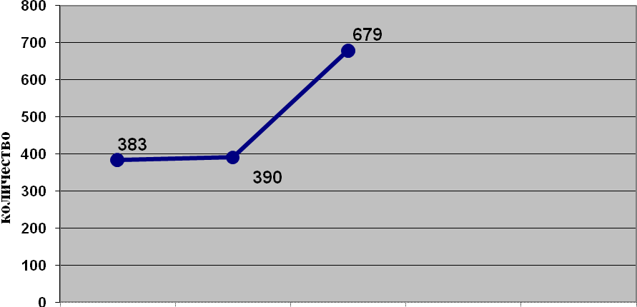
2008-2009 2009-2010 2010-2011 учебный год
Рис.1 Количество участников в мероприятиях муниципального уровня из числа обучающихся ДДТ, 2008-2011 г.
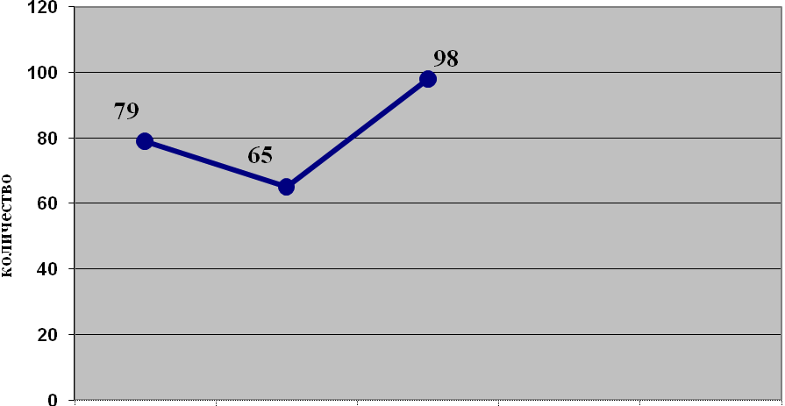
2008-2009 2009-2010 2010-2011 учебный год
Рис.2. Количество участников в мероприятиях областного уровня из числа обучающихся ДДТ, 2008-2011 г.
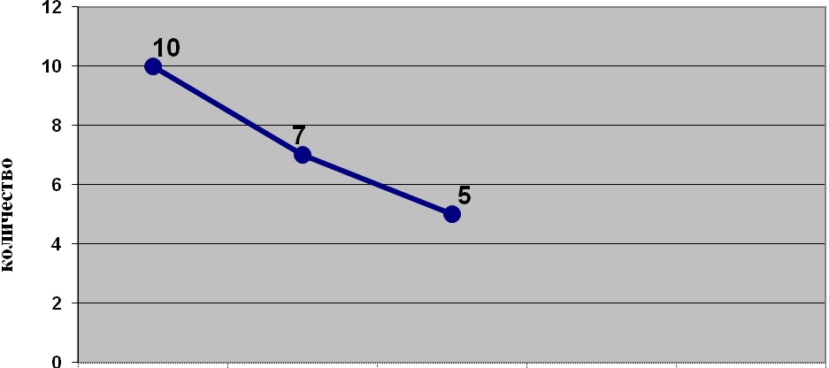
2008-2009 2009-2010 2010-2011 учебный год
Рис.3. Количество участников из числа обучающихся ДДТ в мероприятиях всероссийского уровня, 2008-2011 г.

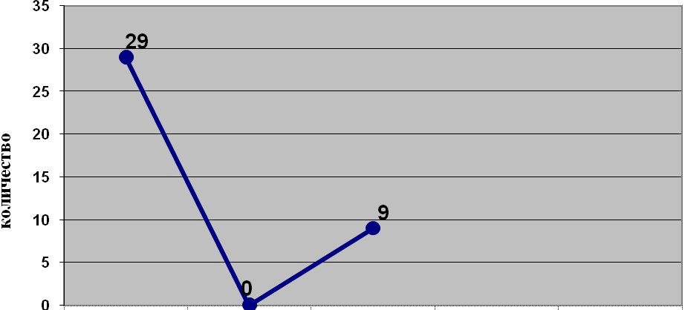
2008-2009 2009-2010 2010-2011 учебный год
Рис.4. Результативность участия обучающихся ДДТ
в мероприятиях международного уровня, 2008-2011 г.

Результативность участия обучающихся МОУ ДОД ДДТ в рейтинговых мероприятиях муниципального, областного, всероссийского и международного уровней наглядно отображена на рисунках 5,6,7.
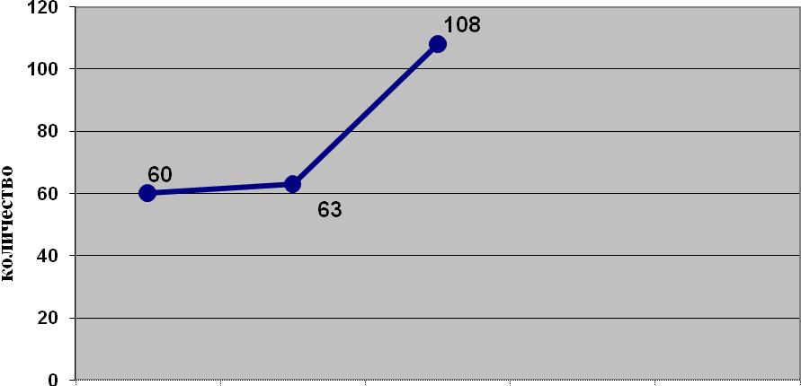
2008-2009 2009-2010 2010-2011 учебный год
Рис.5. Количество победителей и призеров в мероприятиях муниципального уровня из числа обучающихся ДДТ, 2008-2011 г.
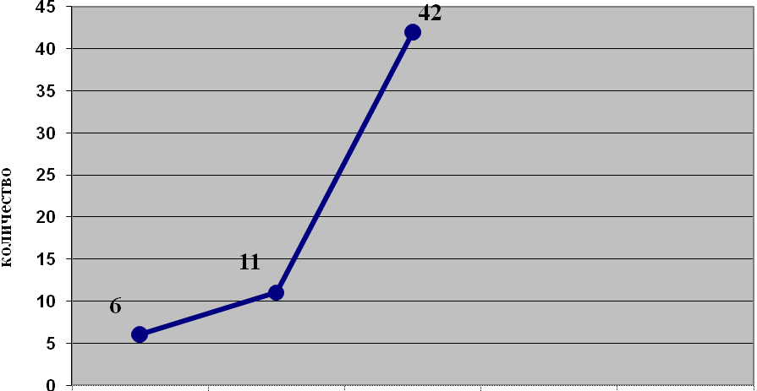
2008-2009 2009-2010 2010-2011 учебный год
Рис.6. Количество победителей и призеров в мероприятиях областного уровня из числа обучающихся ДДТ, 2008-2011 г.

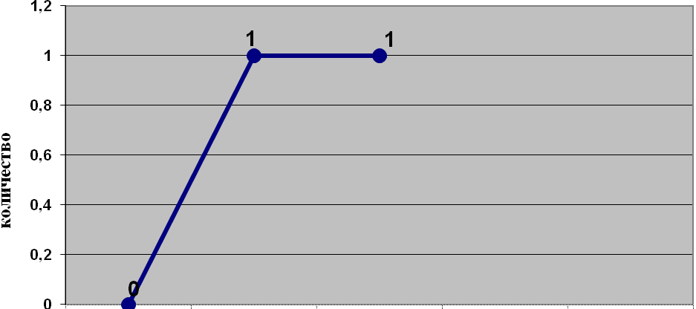
2008-2009 2009-2010 2010-2011 учебный год
Рис.7. Количество победителей и призеров из числа обучающихся ДДТ в мероприятиях всероссийского уровня, 2008-2011 г.

